Классный час "Терроризм – угроза обществу"

Презентация к уроку Учитель начальной школы Байкулова Л.С.

Цели:
- объяснить сущности терроризма, его типы и цели;
- совершенствование у школьников знаний о терроризме;
- формирование общественного сознания и гражданской позиции подрастающего поколения.
Задачи:
- Показать жестокость террористических актов.
Оборудование: мультимедийный проектор, плакаты с надписями "Терроризм – угроза обществу", "Война против беззащитных".
Сегодня мы собрались для обсуждения проблемы, которая заявлена следующим образом: "Терроризм – угроза обществу".
Итак, что такое терроризм? Откуда происходит данное слово? Что в себе несет? И как себя вести в подобной ситуации? Это вопросы беседы, на которые мы постараемся дать ответы.
Терроризм – это тяжкое преступление, когда организованная группа людей стремится достичь своей цели при помощи насилия. Террористы - это люди, которые захватывают в заложники, организуют взрывы в многолюдных местах, используют оружие. Часто жертвами терроризма становятся невинные люди, среди которых есть и дети.
Террор – запугивание, подавление противников, физическое насилие, вплоть до физического уничтожения людей совершением актов насилия (убийства, поджоги, взрывы, захват заложников). Понятие "терроризм", "террорист", появилось во Франции в конце 18 века. Так называли себя якобинцы, причем всегда с положительным оттенком. Однако во время Великой французской революции слово "Терроризм" превратилось в синоним преступника. До самых недавних пор понятие "терроризм" уже означало спектр различных оттенков насилия. В 1881 году народовольцами с помощью самодельной бомбы был убит царь Александр II. В 1911 году был убит агентом охранки председатель Совета министров П.А. Столыпин. В период 1902-1907 гг. террористами в России были осуществлены около 5,5 тысяч террористических актов. Жертвами их стали министры, депутаты Государственной Думы, жандармы, полицейские и прокурорские работники.
В СССР терроризм до обострения национальных конфликтов был явлением очень редким. Единственный нашумевший случай - это взрыв в вагоне московского метро в январе 1977 года, который унес более десяти жизней. В то время обстановка в стране была иной, и потенциальные террористы знали, что они своих целей подобными действиями не добьются.
Уже в 1990 году на её территории было совершено около 200 взрывов, при которых погибло более 50 человек. В 1991 году в тогда ещё СССР в результате кровавых столкновений погибло более 1500 человек, было ранено более 10 тысяч граждан, а 600 тысяч стали беженцами. За период 1990-1993 годы в России было незаконно ввезено примерно полтора миллиона огнестрельного оружия. Вопрос: для чего? Начиная с 1992 года, в России широкое распространение получило такое явление, как заказные убийства неугодных лиц. Жертвами их стали и становятся журналисты, депутаты Государственной Думы, предприниматели, банкиры, мэры городов, коммерсанты.
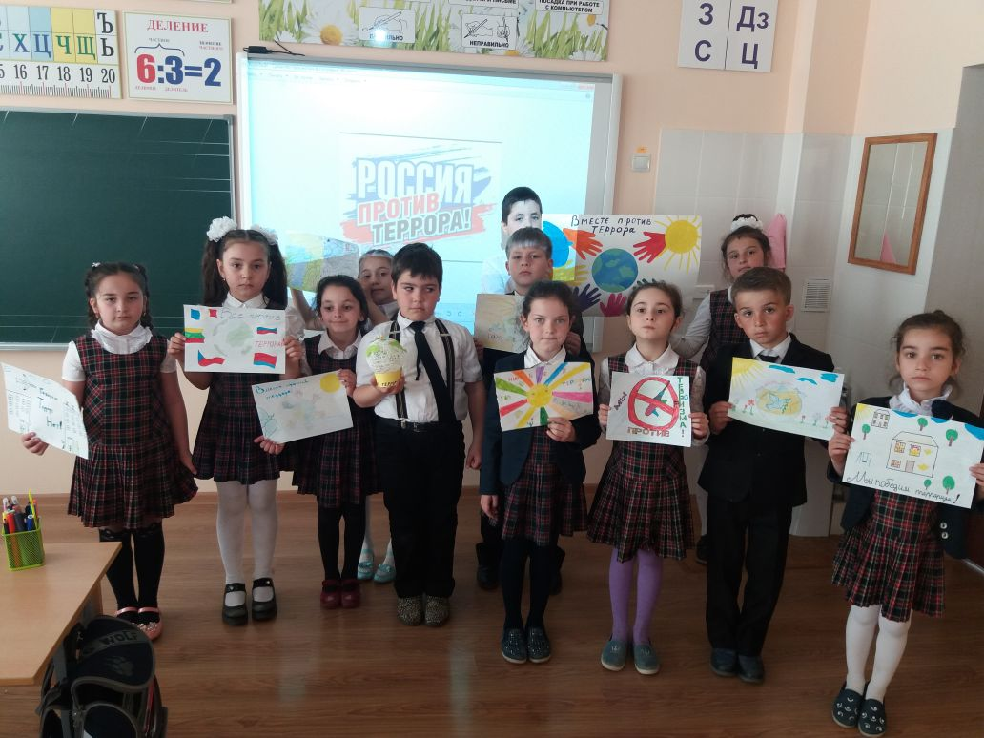
Террористический акт не знает заранее своих конкретных жертв, ибо направлен, прежде всего, против государства. Его задача - подчинить государство, его органы, всю общественность, заставить их выполнять требования террористов и стоящих за ними лиц и организаций.
Теракты (стих. Лидии Серовой)
Теракты омерзительны и гадки,
Тупые выходки трусливых подлецов.
Больных людей змеиные припадки,
Разносчиков воинственных грехов.
Теракты очень страшное явление
Теней преступников в мир зыбкости надежд.
С душой пишу своё стихотворение
С душою без прикрытия одежд.
Теракты – визг закрытого предательства.
Теракты – льётся человеческая кровь.
Все факты их любого обстоятельства
Уничтожают святость и любовь...
Современную международную обстановку трудно назвать стабильной. И одной из причин этого является размах терроризма, приобретающий сегодня поистине всемирный характер. Существенные изменения и в формах терроризма и в практике борьбы с ним произошли и в нашей стране. Россия столкнулась с вопиющими фактами его проявления, как на собственной территории, так и в ближнем зарубежье. События последних лет со всей определенностью доказали, что Россия, как и все мировое сообщество, не в силах противостоять размаху терроризма. Именно этими обстоятельствами и была вызвана необходимость разработки Федерального закона "О борьбе с терроризмом", принятого в июле 1998 года.
Только в 2000 году в мире было совершено 423 террористических акта, 405 человек погибли и 791 получили ранение. За десять лет совершено 6500 актов международного терроризма, от которых погибли 5 тысяч человек, пострадали более 11 тысяч человек!
За последние годы крупными террористическими актами в нашей стране стали:
- 9 сентября 1999 года в Москве произошел чудовищный теракт: при взрыве жилого дома на улице Гурьянова погибли 124 человека, 164 были ранены. Через несколько дней последовали взрывы домов на столичном Каширском шоссе и в городе Волгодонске.
- Террористический акт 9 мая во время парада в Каспийске в 2002 г. унёс жизни 45 человек, 86 ранено.
- 2002 год. 50 чеченских боевиков (18 из них – женщины) захватили театр на Дубровке во время представления "Норд-Ост" и удерживали заложников в течении трёх дней. Погибло 130 человек, десятки ранено.
- Взрывы в Московском метро 29 марта 2010 г. двумя террористками-смертницами дагестанского происхождения унесло жизни людей из нескольких стран: погибло 40 человек, ранено 88.
- Террористический акт в Домодедово Московского аэропорта в зале международных прилётов 24 января 2011 г. Погибло 37 человек, ранено 117.
Разгул терроризма – сегодня не только российская, но уже и острейшая международная проблема. Об этом свидетельствуют многие факты, но особенно красноречивы взрыв в Нью-Йорке Всемирного торгового центра 11 сентября 2001 года, унесшего жизни 5417 человек из 90 стран.
Происходящее поражает сознание, но вот парадокс: в начале третьего тысячелетия население России стало привыкать к сообщениям об очередных заказных убийствах, перестрелках на улицах городов.
ВСЕМ кто сгорел в захваченном самолете, взорван бомбою на улице, в кафе, автобусе, скоростном экспрессе, умерщвлен, будучи взят заложником, завален обломками зданий бессмысленно и навсегда посвящается стихотворение
Ещё вчера вы были живы.
Ещё вчера вы были живы
Мечтали, думали, любили.
Но рок судьбы нить разорвал
И молодую жизнь забрал.
Ещё вчера вы обнимали
Отца, мать, брата и сестру
И грудь свободою дышала,
Но, а сегодня вы в раю.
Чем можем вам помочь?
Не знаю.
Но боль сжимает сердце мне.
Я к богу сердцем призываю
И слёзы душат душу мне.
Но, а сейчас мы с вами вместе
Молитвы, слёзы и слова
Обращены к Нему, а я лишь
Скорблю и помню вас всегда.
Кончая эти строки, плачу
Не холодна слеза моя
Я знаю, вы теперь свободны,
Вас не забудут никогда!
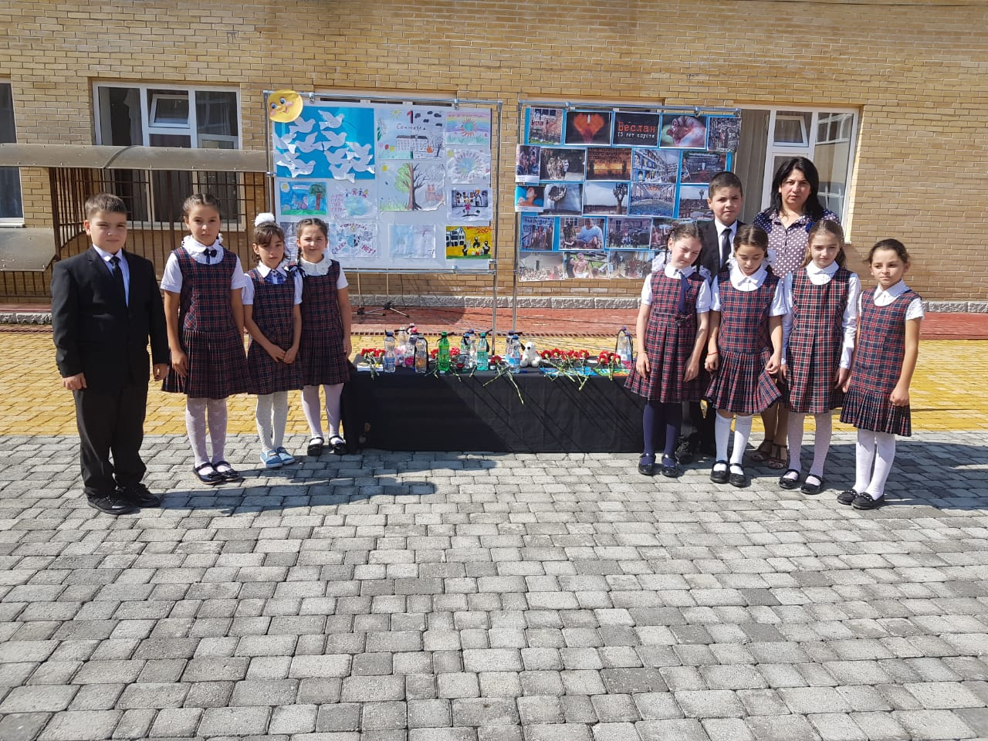
Как же не стать жертвой теракта? Об этом, об основных правилах поведения в условиях угрозы террористических актов, мы просим рассказать нашего гостя, представителя нашей полиции инспектора ПДН
БЕСЕДА:
Ребята, как же не стать жертвой теракта? (Ответы: следует избегать посещение регионов, городов, мест и мероприятий, где возможно проведение терактов. Такой регион, например, Северный Кавказ. Места массового скопления людей - это многолюдные мероприятия. Здесь следует проявлять осмотрительность и гражданскую бдительность.) Что такое гражданская бдительность? (Ответы: например оставленный кем-то подозрительный предмет (пакет, коробка, чемодан, сумка, игрушка и т. д.).
Какие действия необходимо применить при обнаружении подозрительных предметов? (Ответы: не трогать, не вскрывать, зафиксировать время, поставить в известность администрацию, дождаться прибытия милиции).
Если вы услышали выстрелы, находясь дома, ваши первые действия? (ответы: не входить в комнату, со стороны которой слышатся выстрелы, не стоять у окна, сообщить по телефону). Если вам поступила угроза по телефону вам необходимо (ответы: запомнить разговор, оценить возраст говорящего, темп речи, голос, зафиксировать время, обратиться после звонка в правоохранительные органы). Если рядом прогремел взрыв, ваши действия? (Ответы: упасть на пол, убедиться в том, что не получил серьезных ран, осмотреться, постараться, по возможности оказать первую мед помощь, выполнять все распоряжения спасателей). Если вы оказались в числе заложников? (Ответы: помнить, что главная – цель остаться в живых, не допускать истерик, не пытаться оказать сопротивление.Ничего не предпринимать без разрешения, Помнить – спецслужбы начали действовать).
Рефлексия. Проведём игру «Если бы …»
- Если бы ты шёл по коридору школы. Тишина. Ты услышал тиканье будильника, но вокруг ничего не увидел. Ваши действия.
- Если бы в школу позвонили и предупредили о том, что школа заминирована. Ваши действия.
- Если бы ты зашёл в подъезд и увидел подозрительный предмет (свёрток, коробка, игрушка, лежащие без присмотра). Ваши действия.
- Если бы ты возвращался из школы и в подъезде встретил стоящего незнакомого человека. Ваши действия.
Правила поведения в случае угрозы террористического акта.
- Помните – ваша цель остаться в живых.
- Не трогайте, не вскрывайте, не передвигайте обнаруженные подозрительные предметы, т. к. это может привести к взрыву.
- Сообщайте взрослым или в полицию.
- Если же вы всё-таки оказались заложником, не допускайте действий, которые могут спровоцировать террористов к применению насилия или оружия.
Сейчас вы получите памятки. Здесь содержатся рекомендации, которые помогут вам спасти собственную жизнь и жизнь ваших близких.
Спросите, зачем это нам надо? Мы далеко от больших городов и никому не придёт в голову совершить теракт здесь. Но давайте вспомним с вами 2004 год. Праздник 1 сентября. Никто не думал, что террористы захватят школу №1 города Беслана (Республика Северная Осетия). В течение двух суток в спортзале удерживались преподаватели, ученики, и их родители – всего более 1200 человек. В результате взрыва погиб 335 человек, в том числе 186 детей. 559 человек получили ранения. Это страшные страницы истории. Это тоже наши слёзы.
Тоже наши слёзы
Красивое и светлое, но грустное лицо
Смотрит с портрета в душу.
С венка упавший алый лепесток
Как будто говорит тебе «Послушай!
Ты знаешь, кто он, кем когда-то был?
Он был, как ты, был так же юн, беспечен,
Был также полон жизни, полон сил,
Любил смотреть на звёзды в тёплый вечер.
Он начал жить, не думал ни о чём.
Как все, один из нас, такой как мы.
Ему казалось – всё так нипочём…
Он верил в мощь родной страны.
Случилось с ним, но хоть и не со мной,
Он также наши слёзы. Наши тоже…
А завтра пусть не он, пускай другой
Не остановишь, не поможешь…
Он наш близнец, как в тысяче зеркал,
Все близнецы, хотя похожи слабо…»
А на могиле надпись прочитал:
«Он пал от рук араба – террориста».
Видеоролик «Памяти жертв теракта в Беслане».
Подведём итог нашего мероприятия.
Бояться терроризма нельзя, потому что жизнь под страхом очень тяжела и именно этого добиваются террористы, но нужно быть в любой ситуации бдительным и осторожным.
Всё мирное население планеты надеется, что когда-нибудь это закончится и слово «терроризм» исчезнет из словаря навсегда.
ЧТОБ НА ЗЕМЛЕ ЛЮБОВЬ ВСЕГДА ЦВЕЛА!!!
Завистливые скопища придурков
Гаргону – смерть по кругу запускают.
Из выкуренных, злобностью, окурков –
свои "сигары" снова собирают.
И ставят их в публичную продажу
с ухмылкою заморских продавцов,
пополнив смертью жизненную "баржу",
презрев наказы мудрых праотцов.
Бесчеловечно греют свои руки
на бедах и несчастиях лихих.
Но времена всевидящей поруки
осудят их, безжалостных, "других".
"Других" – предавших истину и память,
взрывающих все светлые мечты.
Запомним всё! Любовь здесь будет править
для продолжений вечной красоты!
С мечтой полётов, с мистикой явлений,
преумножая знания в сердцах!
Навек запомним черноту затмений,
переживая с болью древний страх!
Страдая, выявляя все ошибки,
раскусывая смерти удила!
Вернём на лица радости улыбки,
ЧТОБ НА ЗЕМЛЕ ЛЮБОВЬ ВСЕГДА ЦВЕЛА!!!

